Реакции стабилизированных илидов серы с дикарбонильными соединениями
Шишлакова М. В.^{1,2}, Окладников И. В.¹
Студент, 4 курс бакалавриата
¹Институт органической химии им. Н.Д. Зелинского РАН, Москва, Россия
²РХТУ имени Д. И. Менделеева, факультет естественных наук, Москва, Россия
E-mail: mariya310105shishlakova@gmail.com
Илиды серы являются важными синтетическими интермедиатами в органическом синтезе и активно применяются для получения различных гетероциклических соединений. Обычно илиды серы являются синтетическими эквивалентами карбена, последовательно образуя связи с электрофилом и нуклеофилом. Классический пример этой реакционной способности – реакция Кори-Чайковского (схема 1). В данной работе представлен новый подход к использованию илидов серы как синтетических эквивалентов карбин-аниона. В этом случае они последовательно взаимодействуют с двумя электрофильными центрами и одним нуклеофильным, образуя три связи и четвертичный стереоцентр в результате одной стадии. Ранее в нашей лаборатории была показана возможность реализации этой реакционной способности на примере о-формилзамещённых нитроалкенов [1].
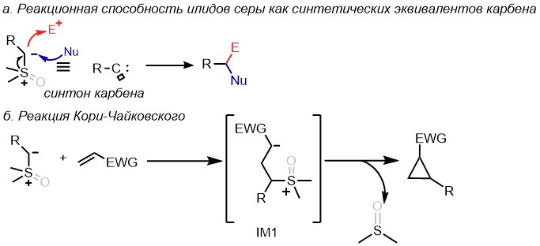
Схема 1
В настоящей работе продемонстрирован результат присоединения сульфоксониевых илидов к ароматическим дикарбонильным соединениям (схема 2). В данном случае каскадное аннелирование приводит к образованию бициклических инденолов 3. Полученные соединения содержат свободный акцептор Михаэля и гидроксильную группу, что позволяет осуществлять их дальнейшую функционализацию с получением более сложных аннелированных каркасов, в том числе фармакологически значимых гетероциклических структур.
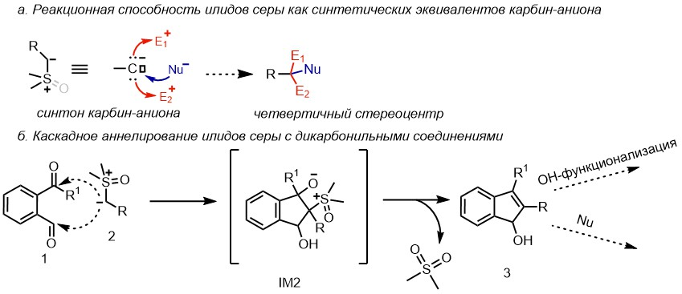
Схема 2
Литература
1. Okladnikov I.V., Malykhin R.S., Lesnikov V.K., Sukhorukov A.Y. Stabilized Sulfur Ylides as Synthetic Equivalents of the Carbyne Anion: A Domino-Type Double Annulation Approach to Indane-Fused Isoxazoline N-Oxides // Org. Lett. 2025. Vol. 27. №. 45. P. 12687-12692.

